Міністерство освіти і науки України

Національний університет «Львівська політехніка»

Кафедра систем штучного інтелекту

**Звіт**

**Звіт**

**про виконання лабораторних та практичних робіт блоку № 2**

На тему: «Програмування: алгоритм, програма, код. Системи числення. Двійкова система числення. Розробка та середовище розробки програми.»

***з дисципліни:*** «Основи програмування»

до:

ВНС Лабораторної Роботи № 1

Алготестер Лабораторної Роботи № 1

Практичних Робіт до блоку № 1

**Виконав(ла):**

Студентка групи ШІ-11

Ільящук Марта Тарасівна

Львів 2024

**Тема роботи:** Лінійні алгоритми. Розгалужені алгоритми. Умовні та логічні оператори. Змінні. Константи. Типи даних. Розмір типів даних. Ввід вивід. Базові операції та вбудовані функції. Коментарі.

**Мета роботи:** Ознайомитися з алгоритмами, операторами, змінними, типами даних, базовими операціями та функціями у мові С/С++, закріпити знання на практиці.

**Теоретичні відомості:**

1. Теоретичні відомості з переліком важливих тем:

* Тема №1. Змінні, Константи, Типи даних та їх Розміри
* Тема №2. Бібліотеки в C++
* Тема №3. Ввід та Вивід даних
* Тема №4. Базові Операції та Вбудовані Функції
* Тема №5. Розгалужені алгоритми та Умовні Оператори
* Тема №6. Логічні Оператори

1. Індивідуальний план опрацювання теорії:

* Тема №1. Змінні, Константи, Типи даних та їх Розміри

Джерела інформації: [C++ Data Types - GeeksforGeeks](https://www.geeksforgeeks.org/cpp-data-types/?ref=header_outind)

Що опрацьовано: Змінні, Константи, Типи даних та їх Розміри

Статус: Ознайомлена

Початок опрацювання теми: 02.09.2024

Завершення опрацювання теми: 15.09.2024

* Тема №2. Бібліотеки в C++

Джерела інформації: [C++ Standard Library headers - cppreference.com](https://en.cppreference.com/w/cpp/header)

Що опрацьовано: Бібліотеки в C++ (<string>, <cmath>, <algorhitm>, <iostream>…)

Статус: Ознайомлена

Початок опрацювання теми: 15.10.2024

Завершення опрацювання теми: 25.10.2024

* Тема №3. Ввід та Вивід даних

Джерела інформації: [C++ Output (Print Text)](https://www.w3schools.com/cpp/cpp_output.asp), [C++ User Input](https://www.w3schools.com/cpp/cpp_user_input.asp), [C Output (Print Text)](https://www.w3schools.com/c/c_output.php), [C User Input](https://www.w3schools.com/c/c_user_input.php)

Що опрацьовано: Ввід та Вивід даних (cin, cout, scanf, printf)

Статус: Ознайомлена

Початок опрацювання теми: 05.09.2024

Завершення опрацювання теми: 06.09.2024

* Тема №4. Базові Операції та Вбудовані Функції

Джерела інформації: [Побітові оператори в С++ / aCode](https://acode.com.ua/urok-48-pobitovi-operatory/), [Уроки C++ для початківців / #17 – Вбудовані функції C++ - YouTube](https://www.youtube.com/watch?app=desktop&v=q3GPKxRsgsM)

Що опрацьовано: Базові Операції та Вбудовані Функції (Арифметичні та побітові операції, математичні функції)

Статус: Ознайомлена

Початок опрацювання теми: 10.09.2024

Завершення опрацювання теми: 14.09.2024

* Тема №5. Розгалужені алгоритми та Умовні Оператори

Джерела інформації: [C++ switch...case Statement (With Examples)](https://www.programiz.com/cpp-programming/switch-case), [C++ If...else (With Examples)](https://www.programiz.com/cpp-programming/if-else), [C++ Ternary Operator (With Examples)](https://www.programiz.com/cpp-programming/ternary-operator), [Локальна область видимості в С++ / aCode](https://acode.com.ua/urok-18-lokalna-oblast-vydymosti/)

Що опрацьовано: Умовні оператори, тернарний оператор, області видимості, реалізація розгалужених алгоритмів на С++

Статус: Ознайомлена

Початок опрацювання теми: 30.09.2024

Завершення опрацювання теми: 10.10.2024

* Тема №6. Логічні Оператори

Джерела інформації: [Логічні оператори в С++: І, АБО, НЕ / aCode](https://acode.com.ua/urok-46-logichni-operatory-i-abo-ne/)

Що опрацьовано: Логічні Оператори

Статус: Ознайомлена

Початок опрацювання теми: 12.10.2024

Завершення опрацювання теми: 15.10.2024

**Виконання роботи:**

1. Опрацювання завдання та вимог до програм та середовища:

**Завдання №1 VNS Lab 1 Task 1 Варіант 18**

Обчислити значення виразу при різних дійсних типах даних (float й double). Обчислення варто виконувати з використанням проміжних змінних. Порівняти й пояснити отримані результати.

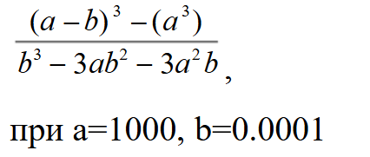

**Завдання №2 VNS Lab 1 Task 2 Варіант 18**

Обчислити значення виразів. Пояснити отримані результати.

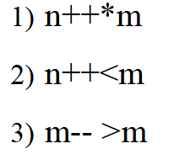

**Завдання №3 Algotester Lab 1 Task 1 Варіант 1**

Персонаж 3 рази використає закляття, кожне з яких може використати хітпойнти та ману одночасно.

Якщо якесь закляття забирає і хітпойнти і ману - ваш персонаж програє, отже для виграшу треба використовувати при одному заклинанні **АБО** хітпойнти, **АБО** ману.

Якщо в кінці персонаж буде мати додатню кількість хітпойнтів та мани (H,M>0H,M>0) - він виграє, в іншому випадку програє.

Ваше завдання у випадку виграшу персонажа вивести **YES**, вивести **NO** у іншому випадку.

**Вхідні дані**

2 цілих числа HH та MM - хітпойнти та мана персонажа

3 рядки по 2 цілих числа, hihi та mimi - кількість хітпойнтів та мани, які ваш персонаж потратить за хід на ii заклинання

**Вихідні дані**

YES - якщо ваш персонаж виграє

NO - у всіх інших випадках

**Обмеження**

1≤H≤10^12

1≤M≤10^12

0≤hi≤10^12

0≤mi≤10^12

**Завдання №4 Особистий порадник**

Ви створюєте простий порадник щодо погоди.

Користувач вводить поточні погодні умови, а програма видає рекомендації щодо активності на основі погоди.

Можливі варіанти погоди: sunny, rainy, cloudy, snowy, windy.

Мета Задачі: Навчитися користуватися операторами галуження для структурування логіки програм.

Якщо користувач вводить будь-яку іншу умову, запропонуйте йому ввести дійсну умову.

Використовуйте таку логіку: if else - щоб вирішити, чи повинен користувач взяти куртку чи ні.

if, else if - щоб надати рекомендацію щодо активності (прогулянка, футбол, настільні ігри, etc).

switch case - для визначення типу рекомендованого взуття.

Вимоги:

1. Використати всі згадані в передумові задачі оператори галуження - if else, if, else if, switch case;

2. За потреби комбінувати оператори;

**Завдання №5 Self-practice Algotester Lab 1 Task 1 Варіант 3**

Персонажу по одному дають сторони 5 кубів 𝑎𝑖…5, з яких він будує піраміду.

Коли він отримує куб з ребром 𝑎𝑖 - він його ставить на існуючий, перший ставить на підлогу (вона безмежна).

Якщо в якийсь момент об’єм куба у руці (який будуть ставити) буде більший ніж у куба на вершині піраміди - персонаж програє і гра закінчується. Розмір усіх наступних кубів після програшу не враховується. Тобто якщо 𝑎𝑖−1<= 0

Обмеження −10^12≤𝑎𝑖≤10^12

1. Дизайн та планована оцінка часу виконання завдань:

**Завдання №1 VNS Lab 1 Task 1 Варіант 18**

Планований час на реалізацію: 25 хв

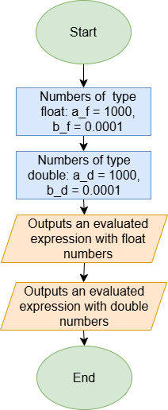

**Завдання №2 VNS Lab 1 Task 2 Варіант 18**

Планований час на реалізацію: 20 хв

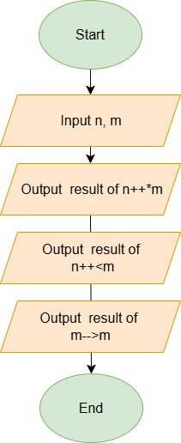

**Завдання №3 Algotester Lab 1 Task 1 Варіант 1**

Планований час на реалізацію: 50 хв

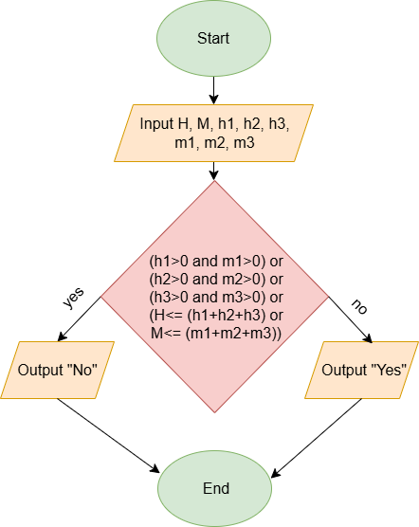

**Завдання №4 Особистий порадник**

Планований час на реалізацію: 40 хв

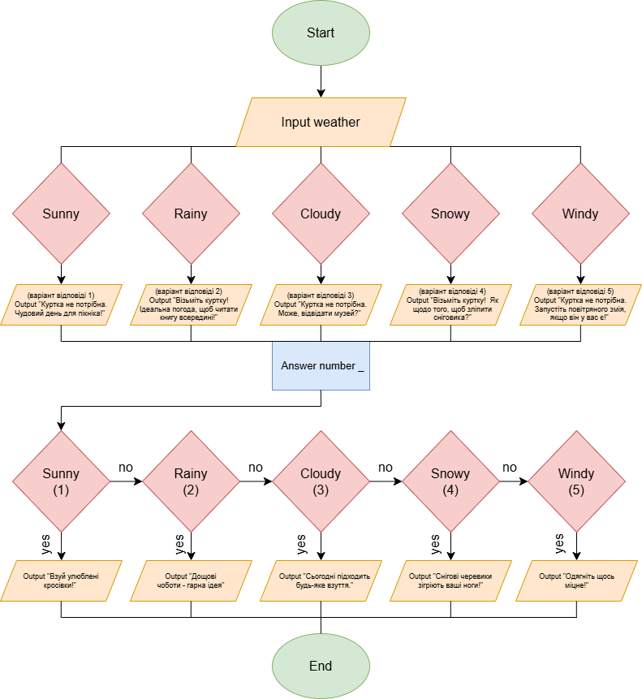

**Завдання №5 Self-practice Algotester Lab 1 Варіант 1**

Планований час на реалізацію: 60 хв

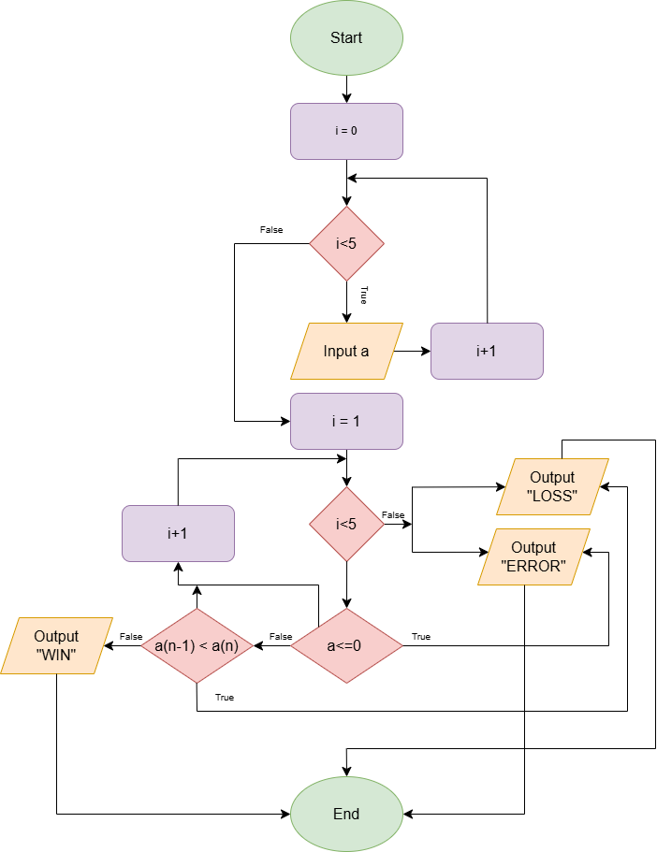

3. Конфігурація середовища до виконання завдань:

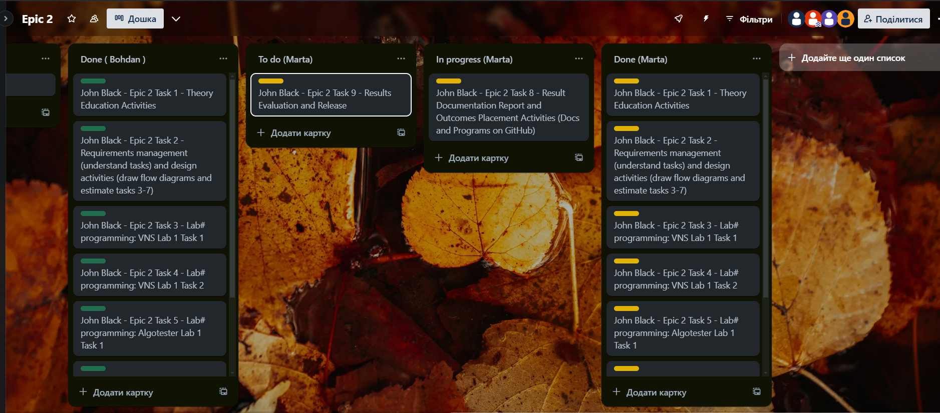

*Рисунок 1. Trello*

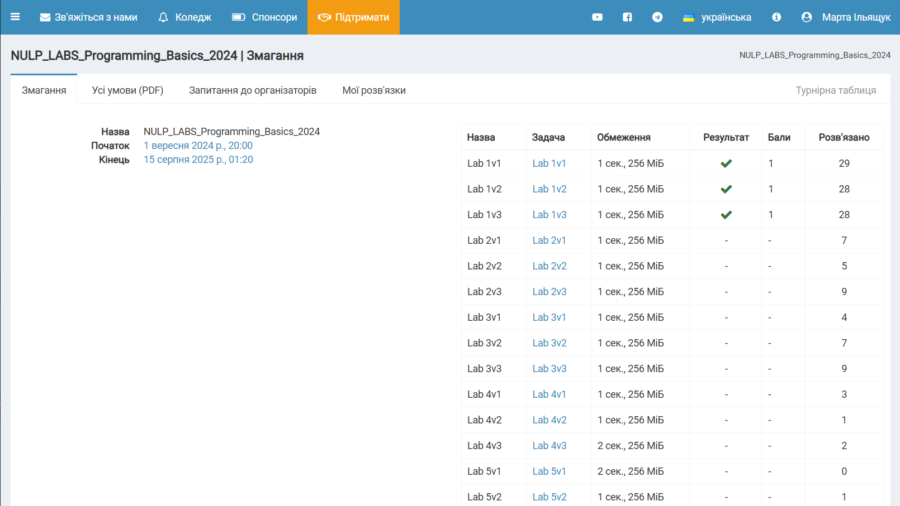

*Рисунок 2. Algotester*

4. Код програм з посиланням на зовнішні ресурси:

**Завдання №1 VNS Lab 1 Task 1 Варіант 18**

#include <iostream>

#include <math.h>

#include <string>

using namespace std;

int main()

{

    float a_f = 1000;

    float b_f = 0.0001;

    double a_d = 1000;

    double b_d = 0.0001;

    string p = "((1000 - 0.0001)^3 - 1000^3)/( 0.0001^3 - 1000 * 0.0001^2 - 3 * 0.0001 * 1000^2)";

    float p_f1 = (a_f - b_f);

    double p_d1 = (a_d - b_d);

    float p_f2 = pow(a_f, 3);

    double p_d2 = pow(a_d, 3);

    float p_f3 = pow(b_f, 3);

    double p_d3 = pow(b_d, 3);

    float p_f4 = pow(b_f, 2);

    double p_d4 = pow(b_d, 2);

    float p_f5 = pow(a_f, 2);

    double p_d5 = pow(a_d, 2);

    float p_f6 = pow(p_f1, 3) - p_f2;

    double p_d6 = pow(p_d1, 3) - p_d2;

    float p_f7 = p_f3 - a_f*p_f4 - 3*b_f*p_f5;

    double p_d7 = p_d3 - a_d*p_d4 - 3*b_d*p_d5;

    float p_f8 = (pow((a_f - b_f), 3) - pow(a_f, 3))/(pow(b_f, 3) - a_f*pow(b_f, 2) - 3*b_f*pow(a_f, 2));

    double p_d8 = (pow((a_d - b_d), 3) - pow(a_d, 3))/(pow(b_d, 3) - a_d*pow(b_d, 2) - 3*b_d*pow(a_d, 2));

    cout<<p<<" = (" <<p_f1<<" - "<<p_f2<<")/("<<p_f3<<" - "<<a_f<<" * "<<p_f4<<"-"<< 3*b_f<<" * "<<p_f5<<") = "<<p_f6<<"/"<<p_f7<<" = "<<p_f8<<endl;

    cout<<p<<" = (" <<p_d1<<" - "<<p_d2<<")/("<<p_d3<<" - "<<a_d<<" * "<<p_d4<<"-"<< 3*b_d<<" * "<<p_d5<<") = "<<p_d6<<"/"<<p_d7<<" = "<<p_d8<<endl;

    return 0;

}

[Epic 2 - Marta Iliashchuk by martailiashchuk · Pull Request #181 · artificial-intelligence-department/ai_programming_playground_2024 · GitHub](https://github.com/artificial-intelligence-department/ai_programming_playground_2024/pull/181/files#diff-2f143e2ac787065182439d2dfb8d3ce497aa9eba0dcde1d7de601e9626826ac2)

**Завдання №2 VNS Lab 1 Task 2 Варіант 18**

#include <iostream>

using namespace std;

int main(){

    int n, m;

    cin>>n;

    cin>>m;

    cout<< "1) "<<n++*m<<endl; // n множиться на m, а потім  n збільшується на 1

    // у випадку (n++*m)*n  n(1) множиться на m, а потім набуває значення n + 1, тобто n(2) = n + 1

    cout<<"2) "<< (n++<m)<<endl; // n порівнюється з m, а потім n збільшується на 1

    cout<<( m-- > m);// порівнюємо m(1) з m(2), яке тепер m-1

    return 0;

}

[Epic 2 - Marta Iliashchuk by martailiashchuk · Pull Request #181 · artificial-intelligence-department/ai_programming_playground_2024 · GitHub](https://github.com/artificial-intelligence-department/ai_programming_playground_2024/pull/181/files#diff-98359992a73258e71320071255d95dedc7063e88867c13cc60282eb3178d8ceb)

**Завдання №3 Algotester Lab 1 Варіант 1**

#include <iostream>

using namespace std;

int main(){

    long int H, M, h1, h2, h3, m1, m2, m3;

    cin>>H>>M;

    cin>>h1>>m1;

    cin>>h2>>m2;

    cin>>h3>>m3;

    if ((h1 >0 and m1 >0) or (h2 >0 and m2 >0) or (h3 >0 and m3 >0) or (H <=(h1 + h2 + h3) or M <=(m1 + m2 + m3))){

        cout<<"NO";

    }

    else{

        cout<<"YES";

    }

    return 0;

}

[Epic 2 - Marta Iliashchuk by martailiashchuk · Pull Request #181 · artificial-intelligence-department/ai_programming_playground_2024 · GitHub](https://github.com/artificial-intelligence-department/ai_programming_playground_2024/pull/181/files#diff-285a655586a4a99a6b5a4b3e8872bbf23fd16f27ef0923151966be241ebb8ec4)

**Завдання №4 Class Practice Task**

#include <iostream>

#include <string>

using namespace std;

int main(){

    string your_weather;

    int a;

    cout<<"Введіть погоду (sunny,rainy,cloudy,snowy,windy): ";

    cin>> your_weather;

    if (your_weather == "rainy" or your_weather == "snowy"){

        cout<<"Візьміть куртку!";

    }

    else{

         cout<<"Куртка не потрібна.";

    }

    if (your_weather == "sunny"){

        cout<<"Чудовий день для пікніка!";

        a = 1;

    }

    else if(your_weather == "rainy"){

         cout<<"Ідеальна погода, щоб читати книгу всередині!";

         a = 2;

    }

    else if(your_weather == "cloudy"){

         cout<<"Може, відвідати музей?";

          a = 3;

    }

    else if(your_weather == "snowy"){

         cout<<"Як щодо того, щоб зліпити сніговика?";

          a = 4;

    }

     else if(your_weather == "windy"){

         cout<<"Запустіть повітряного змія, якщо він у вас є!";

          a = 5;

    }

    switch (a){

     case 1:

     cout<<"Взуй улюблені кросівки!";

     break;

     case 2:

     cout<<"Дощові чоботи - гарна ідея!";

     break;

     case 3:

     cout<<"Сьогодні підходить будь-яке взуття.";

     break;

     case 4:

     cout<<"Снігові черевики зігріють ваші ноги!";

     break;

     case 5:

     cout<<"Одягніть щось міцне!";

     break;

    }

    return 0;

}

[Epic 2 - Marta Iliashchuk by martailiashchuk · Pull Request #181 · artificial-intelligence-department/ai_programming_playground_2024 · GitHub](https://github.com/artificial-intelligence-department/ai_programming_playground_2024/pull/181/files#diff-a826d8195db41524913bb40c27097d8e8aa329bc1a163f28c646c93455d05399)

**Завдання №5 Self-practice Algotester Lab 1 Варіант 3**

#include <iostream>

using namespace std;

int main(){

    long long int a[5];

    for(int i=0; i<5; i++){

        cin >> a[i];

    }

    for (int i = 1; i <5; i++) {

        if(a[i]<=0 and a[0]<=0){

            cout << "ERROR";

            return 0;

        }

        if (a[i-1] < a[i]) {

            cout << "LOSS";

            return 0;

        }

    }

    cout << "WIN" << endl;

    return 0;

}

[Epic 2 - Marta Iliashchuk by martailiashchuk · Pull Request #181 · artificial-intelligence-department/ai_programming_playground_2024 · GitHub](https://github.com/artificial-intelligence-department/ai_programming_playground_2024/pull/181/files#diff-9c804038237f79046947e4114bf0a5540fb8e0a0c1a0e6261a6ac0f706999955)

5. Результати виконання завдань, тестування та фактично затрачений час:

**Завдання №1 VNS Lab 1 Task 1 Варіант 18**



Фактично затрачений час: 25 хв

**Завдання №2 VNS Lab 1 Task 2 Варіант 18**

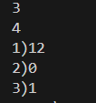

Фактично затрачений час: 20 хв

**Завдання №3 Algotester Lab 1 Варіант 1**

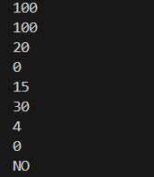

Фактично затрачений час: 60 хв

**Завдання №4 Class Practice Task**



Фактично затрачений час: 50 хв

**Завдання №5 Self-practice Algotester Lab 1 Варіант 3**

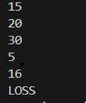

Фактично затрачений час: 60 хв

6. Кооперація з командою

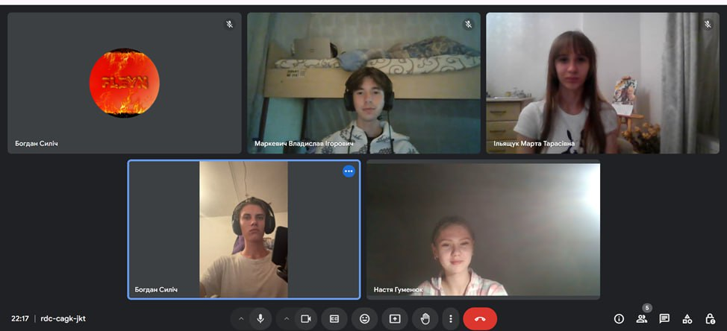

**Висновок:** У результаті виконання роботи я ознайомилась з різними аспектами мови С/С++: розгалужені алгоритми, змінні, типи даних та їх розміри, базові функції, а також закріпила знання на практиці під час написання програм.